PATRIMÓNIO BIOLÓGICO

O Parque das Serras do Porto congrega um valioso conjunto de habitats e de espécies animais e vegetais que importa conhecer e conservar.
As áreas de eucaliptal e pinhal sustentam a economia da região, mas a paisagem desvenda núcleos muito representativos de habitats tipicamente atlânticos, incluindo carvalhais, galerias ripícolas, matos e matagais.
Os carvalhais, com os seus carvalhos-alvarinho, sobreiros e arbustos como a murta ou o folhado, ilustram a floresta característica da região, em complemento com as galerias ripícolas que acompanham os cursos de água e são tipicamente dominadas pelos amieiros, salgueiros-negros e freixos, a que se associam muitas espécies arbustivas. Nas encostas das serras, as formações vegetais nativas mais comuns são os matos rasteiros, onde se observam os tojos, as urzes e a carqueja. Em alguns locais, evoluem para matagais, compostos por giestas, medronheiros, pilriteiros, entre outras. Ao nível das plantas aromáticas e medicinais, destaca-se a presença de tomilhais assim como de rosmaninho, que atinge núcleos de vários milhares de indivíduos na zona das Banjas. O bosquete de loureiro próximo da Senhora do Salto contribui também para a diversidade florística do territóri
MEDRONHEIRO

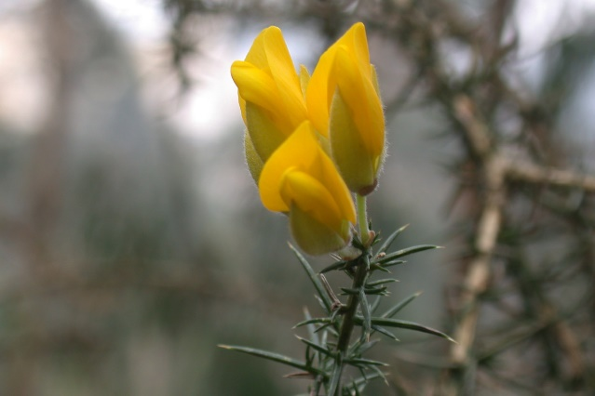
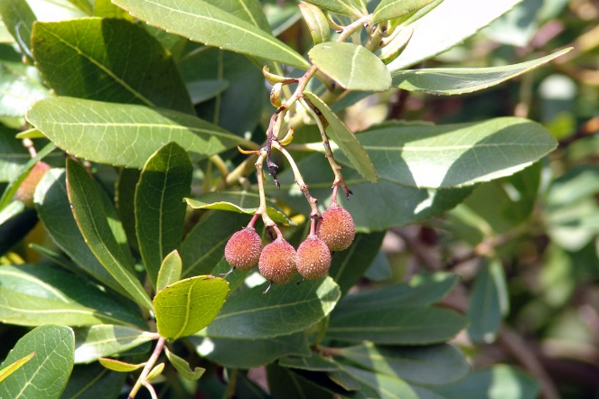
TOJO

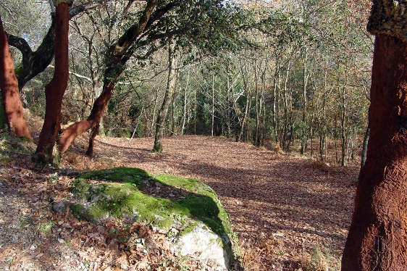
SOBREIROS

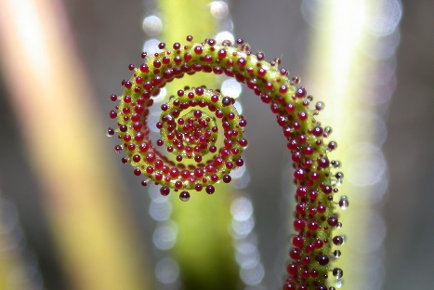
No território ocorrem espécies florísticas com elevado interesse para a conservação e que têm suscitado uma particular atenção por parte da comunidade científica. A lista é vasta, mas destacam-se algumas espécies muito singulares: os dois únicos núcleos conhecidos em Portugal Continental de feto-filme (Trichomanes speciosum), assim como o único local conhecido em toda a Europa Continental onde ocorre a espécie Lycopodiella cernua; está também presente uma população de feto-de-cabelinho (Culcita macrocarpa), a única detetada em todo o Continente. Como exemplos de endemismos de distribuição restrita podem ser apontadas as espécies Dryopteris guanchica, Sucissa pinnatifida, Linkagrostis juressi e o emblemático martelinhos (Narcissus cyclamineus). Observam-se ainda o feto relíquia Davallia canariensis e a Silene marizii. Além das espécies protegidas, há outras que se revestem de particular interesse, como é o caso das plantas insetívoras – duas espécies de orvalhinhas, a pinguícola e o pinheiro-baboso atraem a atenção não só dos botânicos mas também do cidadão comum.

PINHEIRO-BABOSO
FETO-FILME
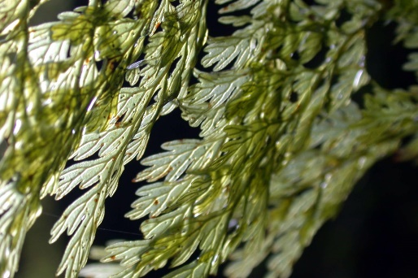

Estas serras albergam também uma grande variedade faunística. Destaca-se pela sua importância conservacionista e especial relevância na área a salamandra-lusitânica (Chioglossa lusitanica), que encontra nas minas resultantes da exploração aurífera romana os melhores locais conhecidos para a sua reprodução e período de metamorfose.
A relevância do território para a salamandra-lusitânica, anfíbio endémico do Noroeste da Península Ibérica e com o estatuto de conservação “Vulnerável”, motivou a que fosse escolhida para figurar no logótipo do Parque das Serras do Porto.
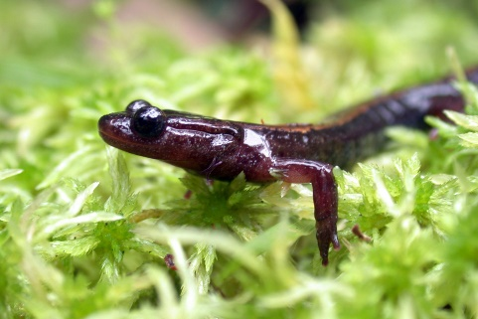
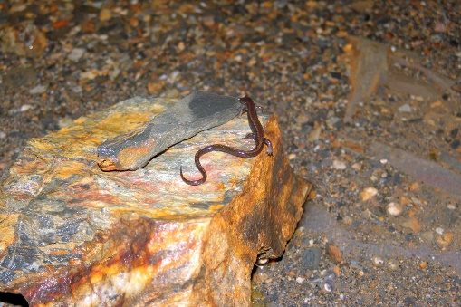
SALAMANDRA-LUSITÂNICA

SALAMANDRA-LUSITÂNICA

Detêm também especial estatuto a nível comunitário, conforme a Diretiva “Aves”, o falcão-peregrino, o guarda-rios, a cotovia-pequena, o milhafre-preto e a felosa-do-mato, às quais se juntam as espécies salvaguardas pela Diretiva “Habitats”, por exemplo: rã-de-focinho-pontiguado, rã-ibérica, tritão-marmorado, sapo-corredor; cobra-de-ferradura, cágado-mediterrânico, lagarto-de-água; lontra, morcego-de-ferradura-grande, morcego-de-peluche, toupeira-d’água; boga-do-Norte, bordalo, panjorca, ruivaco e, nos invertebrados, a cabra-loura e as libélulas de nome científico Gomphus graslinii, Macromia splendens e Oxygastra curtisii.
Ocorrem ainda inúmeras outras espécies de fauna que enriquecem o património biológico e salientam a importância das serras enquanto refúgio metropolitano.

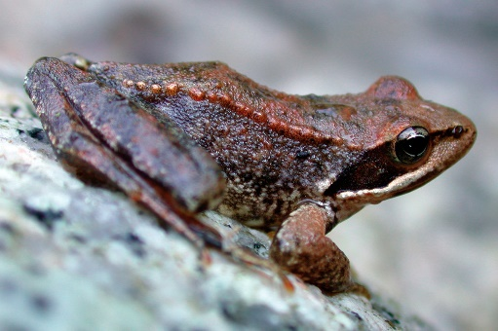
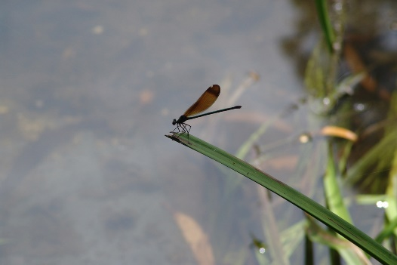
LIBELINHA

RÃ-IBÉRICA

A bibliografia é assinalável e contempla diversos estudos científicos que incidem sobre o território e as espécies nele presentes.
Moinhos de Jancido

